Réponses des questions :
- Les caractéristiques d’un accident du travail sont : 1pt
- Sur le lieu de travail
- Au poste de travail
- Pendant les horaires de travail
- Sur le trajet
- Un accident de travail grave est un accident qui entraine une incapacité permanente d’exercer une activité. 1pt
- Les étapes d’une analyse d’un accident du travail sont : 2pts
- Accident
- Information
du responsable hiérarchique
du chef d’établissement
du CHSCT
- Création d’un groupe de travail (groupe AdC)
- Recueil des informations
- Analyse des données
- Construction de l’arbre
- Choix des mesures de prévention
- Suivi des mesures de prévention
- Mesures au choix 3pts
Situation professionnelle :
- Le fait ultime : douleur vive et saignement à l’œil. 1pt
- Le reste de faits : 3pts
- Il a essuyé ses lunettes de protection
- Il travaille sans lunettes de protection
- Il transpire
- Il réalise des finitions de meulage
- Il se dépêche
- Il y a des projections de métal
- Les questions : 2pts
- Qu’a-t-il fallu pour que se fait se produise ?
- Ce fait est-il nécessaire ?
- Ce fait est-il suffisant ?
- AdC : 6pts
Le modèle : (1 pt)
Faits habituels : (0.25×4=1pt) Faits inhabituels : (0.25×10=2.5pt)
Les liaisons entre les faits : (0.25×6= 1.5pts)
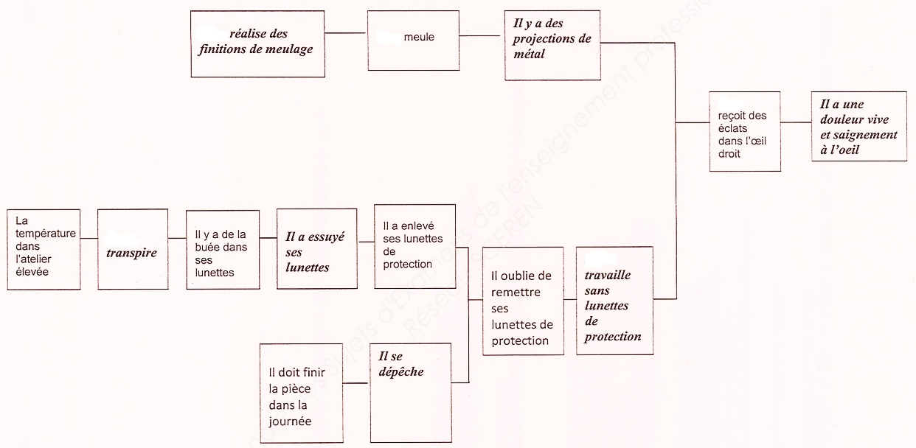

- Tableau : 1pt
Protection collective ou individuelle | Porter ses lunettes
Formation, information | Organiser un stage de formation ou apposer des pictogrammes

